**检测流程：**

学生提交稿件-指导教师审核-教学秘书统一检测

1、学生提交稿件：学生在答辩稿位置，点击编辑-上传文件-确定，之后等待指导老师审核通过后学院统一检测，检测合格状态一栏会显示完成。（最终稿和答辩稿操作步骤一致）

2、指导教师审核：指导教师在答辩稿位置，点击审核后可以下载或者预览学生的论文，在审核状态一览选择通过或者不通过（不通过会被打回学生重新提交稿件），输入审核意见后点击确定即完成。之后等待学院统一检测（最终稿和答辩稿操作步骤一致）。

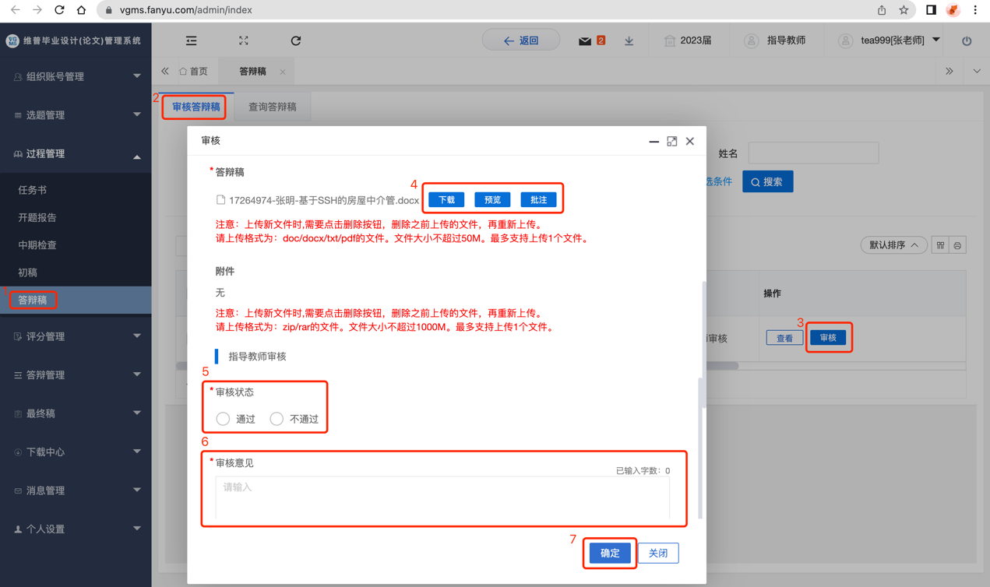

3、教学秘书统一检测：在答辩稿位置，可以根据条件筛选已经完成的，调整适合页码，选中数据后，点击提交检测按钮，之后出现论文检测结果（最终稿和答辩稿操作步骤一致）。

